Sc.Phys. Formulation des médicaments : étude de l'aspirine TP n° 8

L’aspirine ou acide acétylsalicylique est le médicament le plus vendu dans le monde. Cependant, la prise d'aspirine n'est pas sans danger, elle peut provoquer des ulcères à l'estomac ou être à l'origine de saignements. C'est afin de limiter ces risques que ce médicament se présente sous différentes formulations. On se propose d'en étudier deux : l'aspirine simple et l’aspirine effervescente tamponnée.
Doc.1 : extrait de l'étiquette d'un médicament

ASPIRINE DU RHONE 500
Composition
Acide acétylsalicylique 500 mg
Principal excipient : amidon
Doc.2 : extrait de l'étiquette d'un médicament

ASPIRINE UPSA
tamponnée effervescente VITAMINEE C
Composition
Acide acétylsalicylique 0,330g
Acide ascorbique : 0,200 g
Excipient : glycine, acide citrique, bicarbonate de sodium, benzoate de sodium

Doc.3 : formule développée de l'acide acétylsalicylique
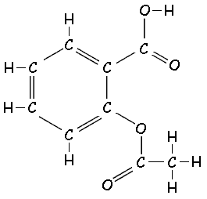

Doc.4 : formule développée de l'acide ascorbique

Doc.5 : L'amidon, une macromolécule

1. Composition de ces médicaments

a. A l'aide des doc. 1 et 2, identifier pour chaque médicament le (ou les) principe(s) actif(s).

b. A l'aide des doc. 3 et 4, écrire la formule semi-développée de l'acide acétylsalicylique et de l'acide ascorbique. Entourer les groupes caractéristiques de familles organiques sont présentes dans ces molécules.

c. Expliquer l'appellation « macromolécule » donnée à l'amidon dans le doc. 5

2. Mise en évidence d’un composant de l’excipient de l’aspirine simple
Doc.7 : test de l'amidon
Le test à l’eau iodée permet de mettre en évidence la présence d’amidon.
Verser quelques gouttes d'eau iodée sur le mélange à tester. Le test est positif si on obtient une coloration bleu foncé ou noir.
0
Doc.9 : formule développée de l'ion acétylsalicylate
Doc.6 : solubilités

 | Dans l'eau | Dans l'éthanol
Amidon | Non soluble | Non soluble
Acide acétylsalicylique | Très peu soluble | Soluble

- A l'aide des doc. 6 et 7, proposer un protocole permettant de séparer l'amidon de l'acide acétylsalicylique.
- Après validation par le professeur, réaliser l'expérience.
- Vérifier que l'amidon a été extrait à l'aide du test chimique.

☞ Dans votre compte-rendu, faire un schéma de l'expérience. Indiquer où se trouvent le résidu et le filtrat, et préciser les espèces chimiques qu'ils contiennent.

3. Etude de la solubilité de l’aspirine simple en fonction du pH

Protocole expérimental :
a. Dans un mortier, broyer soigneusement 1 comprimé d’aspirine du Rhône 500 mg.
b. Verser la moitié de la poudre dans le bécher n°1 contenant 20 mL d’une solution d’acide chlorhydrique à 1 mol.L ^{– 1}
c. Verser l’autre moitié de la poudre dans le bécher n°2 contenant 20 mL d’une solution de soude à 1 mol.L ^{– 1}
d. Agiter les 2 mélanges, observer l’aspect des solutions et déterminer leur pH.

☞ Noter vos observations dans votre compte-rendu, et préciser si l'aspirine est plus soluble en milieu très acide ou en milieu très basique.
Doc.8 : Les différentes formes de l'aspirine
Le nom scientifique de l'aspirine est l'acide acétylsalicylique, dont la formule chimique est donnée dans le doc.3. Mais, en réalité, selon les conditions de pH, l'aspirine peut également exister sous la forme d'ion acétylsalicylate (formule donnée dans le doc.9).
Le diagramme ci-dessous indique sous quelle forme se trouve l'aspirine en fonction du pH

pH

14
3,5

L'aspirine est sous la forme :
ACIDE ACETYLSALICYLIQUE
L'aspirine est sous la forme :
ION ACETYLSALICYLATE

Doc.10 : l'aspirine peut-il se dissoudre ?
• L'acide acétylsalicylique est liposoluble Il peut donc être assimilé par des cellules lipidiques, ce qui provoque des brûlures.
• L'ion acétylsalicylate est hydrosoluble. Il peut donc être assimilé, dissous en solution aqueuse.

Doc.11 : le pH dans notre corps
Le pH varie selon les organes ce notre corps.
• Il est environ égal à 2 dans l'estomac, ce qui correspond à un milieu très acide.
• Il vaut environ 8 dans l'intestin, ce qui correspond à un milieu légèrement basique.

Questions :

a. Ecrire la formule brute de l'ion acétylsalicylate. Est-ce un anion ou un cation ?
b. Dans votre expérience, quel bécher symbolise l’estomac ? Sous quelle forme s'y trouve l’aspirine ?
c. Dans votre expérience, quel bécher symbolise l'intestin? Sous quelle forme s'y trouve l’aspirine?
d. La muqueuse de l’estomac présente des lipides au niveau de ses tissus. Pourquoi l'aspirine peut-elle y provoquer des ulcères ?
e. « L'aspirine retard » se présente sous forme de comprimés dragéifiés, dont l'enrobage résiste aux acides et se dissout en milieu basique.
Où et sous quelle forme agit ce cachet d'aspirine ?
Justifier l'appellation « retard » de ce médicament.
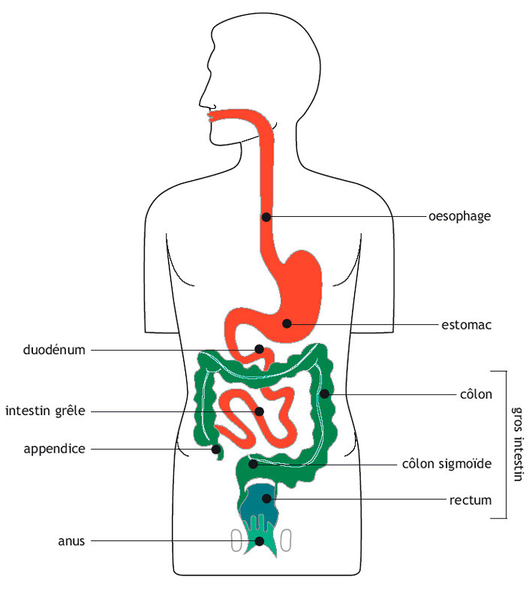

4 Aspirine effervescente tamponnée

Protocole expérimental :
a. Dissoudre un comprimé d’aspirine upsa tamponnée dans environ 60 mL d’eau. Mesurer le pH de la solution obtenue.
b. Répartir cette solution dans 2 béchers notés A et B.
c. Ajouter 1mL de solution d’acide chlorhydrique à 0,1 mol.L⁻¹ dans le bécher A puis mesurer le pH.
d. Ajouter 1mL de solution d’hydroxyde de sodium à 0,1 mol.L⁻¹ dans le bécher B puis mesurer le pH.

Doc.12 : Qu'est qu'une solution tampon ?
Une solution tampon est une solution dont le pH ne varie presque pas, même si on ajoute de l’acide ou de la base.

Questions
a. Justifier l'appellation « tamponnée » de ce médicament.
b. Les cachets d’aspirine effervescente contiennent comme excipient de l’hydrogénocarbonate de sodium. Celui-ci réagit en présence d’eau avec l’aspirine pour la transformer en sa forme d'acide acétylsalicylique, et ce quelles que soient les conditions de pH du milieu ambiant. Expliquer quel avantage permet cette formulation par rapport à l’aspirine simple.

